«…А. Н. Скрябин – явление Серебряного века…»

Рабочий лист № 1
(для дистанционного урока)

Сайт музея: https://www.scriabinmuseum.ru/
Музей онлайн: https://www.scriabinmuseum.ru/poster/museum-online
Виртуальные выставки: https://www.scriabinmuseum.ru/poster/virtual-exhibition

Мемориальный музей А. Н. Скрябина – это пример типичной обстановки городской квартиры конца XIX – начала XX века в стиле модерн. С помощью виртуального тура и заданий в рабочем листе вам предстоит познакомиться с одним из периодов жизни и творчества яркого представителя русской культуры Серебряного века, исследовать его биографию, раскрыть понятия «явление», «Серебряный век», подобрать примеры. По итогам работы необходимо дополнить формулировку темы урока недостающими эпитетами, характеристиками, сделать её более развернутой. Полученную информацию представьте в виде аргументов в таблице.

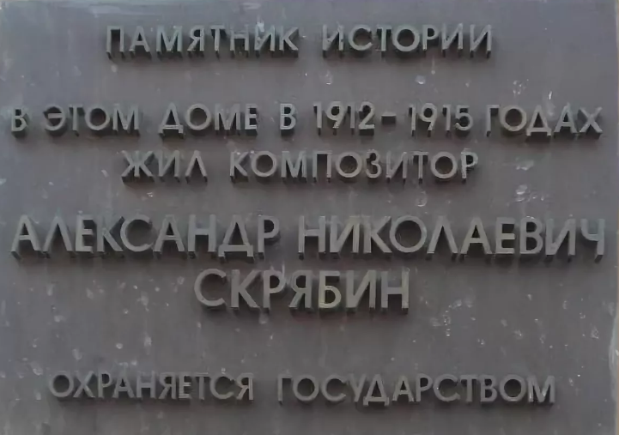
Задание 1. А. Н. Скрябин родился в Москве, в Хитровском переулке, в доме № 3. Но другой московский адрес станет особенным в его судьбе. Укажите адрес этой памятной доски:
_______________________________
_______________________________

Виртуальная выставка: «100 лет притяжения»: https://clck.ru/NJwb8.

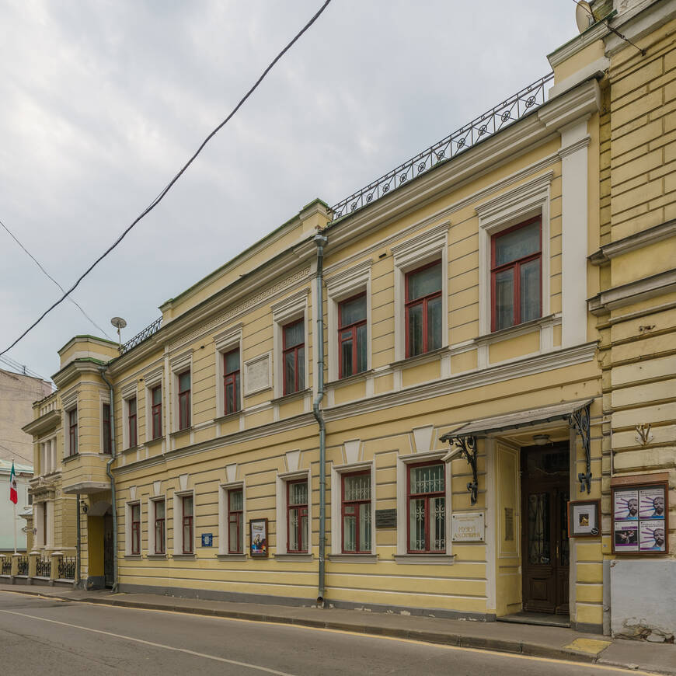
Дайте краткую характеристику памятнику культуры (вид строения, архитектурный стиль, период постройки):
________________________________________________________________________________________________________________________________________________

Установите, в каких современных территориально-административных границах Москвы находится данное строение:
_____________________________________________________________________
Задание 2. Номер 3-36-30 был известен многим современникам А.Н. Скрябина. К 1912 году во всей Москве насчитывалось около 40 тысяч абонентов.
Что определял данный номер?
______________________________________________________________________
Как вы думаете, что значило число 40 тысяч абонентов для Москвы 1912 года?
______________________________________________________________________
Задание 3. Рассмотрите фотоколлаж. Используя музей онлайн, заполните пропуски в описании обстановки рабочего кабинета. Соотнесите изображение фотоколлажа и текста, указав порядковые номера предметов обстановки на фотоколлаже и в тексте (в скобках).
Музей онлайн: https://www.scriabinmuseum.ru/poster/museum-online.
Обстановка рабочего кабинета
Двустворчатые двери из ( )_________________ ведут в рабочий кабинет
А. Н. Скрябина. ( )____________ фирмы «Бехштейн», книги, картины создают атмосферу, в которой жил и творил композитор.
Справа от двери – (…)большой письменный стол и (…)____________, привезённые из Брюсселя в 1912 году. На столе (…)_____________ и (…) бювар, подаренный А. Н. Скрябину благодарными учениками. Здесь же находится один из раритетов музея – цветосветовой (…) ________________, изготовленный по эскизам композитора физиком А. Мозером.
В (…) застеклённом шкафу в стиле ____________хранятся книги Платона, Бенедикта Спинозы, _____________ Шопенгауэра, ___________Энгельса и ______________Бальмонта, Елены Петровны Блаватской, _________________Ницше.
Над столом – (…) портрет Л. П. Скрябиной (урождённой Щетининой), матери композитора, работы художника Н. П. Щетинина. Слева от стола – (…) высокая конторка, за которой Скрябин любил работать. На ней – (…) ______________ листы – эскизы последнего, незаконченного произведения «Предварительное действие». На стене – две картины любимого Скрябиным московского художника Н. В. Шперлинга (…) «Восточный мудрец» и (…) «Рыцарь Жиль де Ре» (герой романа французского писателя Ж. Гюисманса «Там внизу»). Рядом с конторкой небольшой узкий (…) ________________, за стеклянной дверцей которого находятся сувениры и вещи, принадлежавшие Скрябину. Кабинет соединяется (…) ________________ с гостиной и столовой.

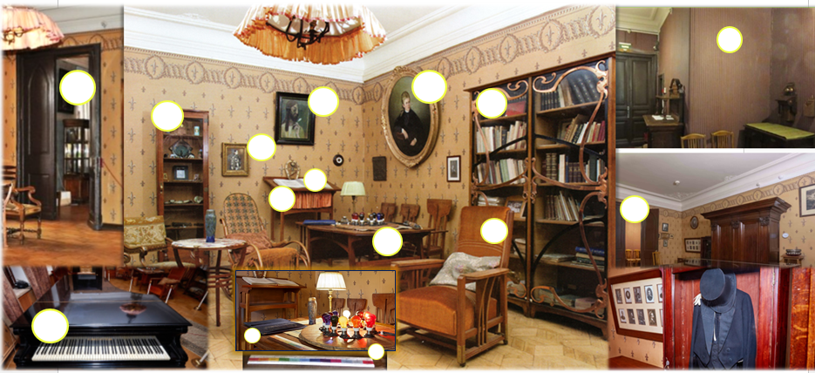
Предположите, что такое бювар. Дайте краткое его описание.
______________________________________________________________________
______________________________________________________________________
Задание 4. Изучите фрагмент «музыкальной шкалы» и соотнесите его с оригиналом. Запишите название этого экспоната. Зарисуйте недостающие фрагменты.
______________________________________________________________________
Предположите, с каким современным аналогом можно сравнить изобретение А. Н. Скрябина. ______________________________________________________________________
Задание 5. Музыку А. Н. Скрябин писал, стоя за конторкой, которую купил на гастролях в Бельгии. Над ней он повесил картину художника Николая Шперлинга «Восточный мудрец». Композитор говорил, что двойственность картины нравится ему и вдохновляет. Рассмотрите произведение изобразительного искусства и определите жанр живописи.
Перечислите художественные особенности стиля, к которому можно отнести картину.
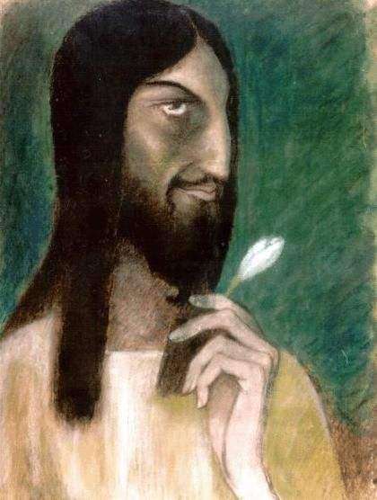
____________________________________________________________________________
Определите общие черты в творчестве художников и музыкантов этого направления искусства.
______________________________________________________________________________________________________________________________________________________________________________________________________________________________________________________________________________________________________________________________________________________________________________________________________
Музей онлайн: https://www.youtube.com/watch?v=2VcbDuAY9JU
Русский модерн: https://arzamas.academy/materials/1201
__________________________________________________________________________________________________________________________________________________________________________________________________________________
Задание 6. А. Н. Скрябин был новатором не только в музыке. Типичную обстановку городской квартиры в стиле модерн дополняют бытовые новации начала XX века. Определите «модные» предметы домашней обстановки:
Освещение – ___________________________________________________________
Отопление – ___________________________________________________________
Трансформация предметов мебели –____________________________________________________________________________________________________________________________________________
Гостиная, столовая
Задание 7. В доме А. Н. Скрябина кроме обстановки в стиле «модерн» конца XIX – начала XX века есть предметы, отражающие интерес композитора к теософии, мистике, восточной культуре. Заполните таблицу, запишите названия раритетных предметов.
Музей онлайн: https://www.scriabinmuseum.ru/poster/museum-online.

Предметы в стиле модерн | Предметы, связанные с теософией, восточной культурой

Сделайте вывод об особенностях творческой атмосферы и домашнего уюта.
________________________________________________________________________________________________________________________________________________________________________________________________________________________________________________________________________________________

Подведем итоги
Используя полученную в музее информацию, раскройте и дополните тему урока:
«...А.Н. Скрябин – явление Серебряного века…»
___________________________________________________________________________________________________________________________________________
Дополнительная информация. Считайте QR-код.

Аргументация ответа
Факт | Мое мнение/комментарий

Оцените проделанную работу.
1. Если вы выполнили 50% заданий правильно – у вас сложилось представление о творческой или домашней атмосфере Мемориального музея А.Н. Скрябина.
2. Если вы выполнили 70% заданий правильно – вы прониклись или творческой, или домашней атмосферой музея.
3. Если вы выполнили 100% заданий правильно – вы прониклись творческой и домашней атмосферой музея.

